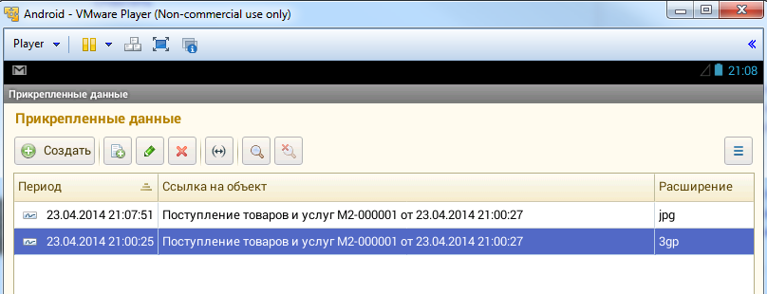
Мультимедия прикреплена
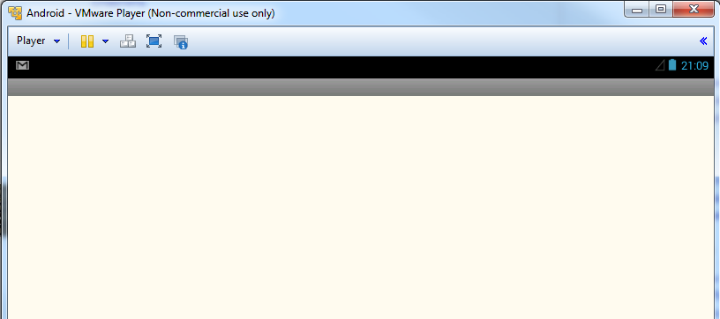
При возврате по стрелке назад, выпадаю в пустое окно, приходится выходить и заходить заново
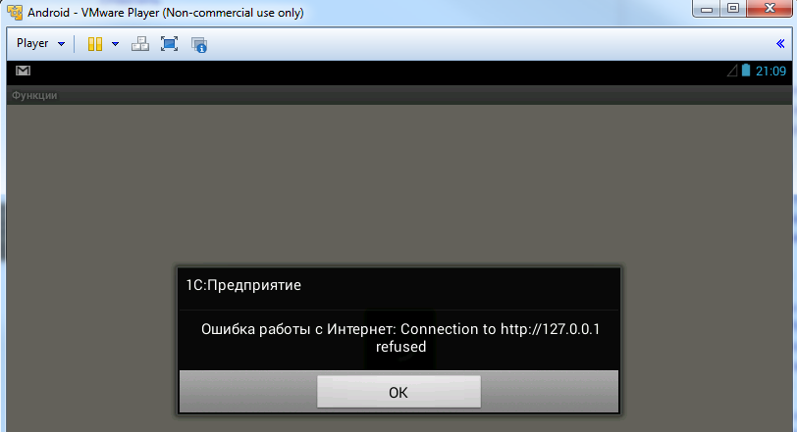
Обмен стал валиться на ошибке

